**Комитет по образованию г. Санкт-Петербург**

**ГОСУДАРСТВЕННОЕ БЮДЖЕТНОЕ ОБЩЕОБРАЗОВАТЕЛЬНОЕ УЧРЕЖДЕНИЕ**

**ПРЕЗИДЕНТСКИЙ ФИЗИКО-МАТЕМАТИЧЕСКИЙ**

**ЛИЦЕЙ №239**

**Отчет о практике**

**«Создание графических приложений на языке Java»**

Учащийся 10-3 класса

Павел Желобкович

Преподаватель:

Клюнин А.О.

Санкт-Петербург – 2022 год

# 1. Постановка задачи

Множество точек на плоскости назовем дваждытреугольным, если каждая точка этого множества является вершиной хотя бы двух правильных треугольников, построенных по точкам множества. Определить, удовлетворяет ли заданное множество точек этому свойству. Изображение выглядит как небо, лодка

# 2. Элементы управления

В рамках данной задачи необходимо было реализовать следующие элементы управления:

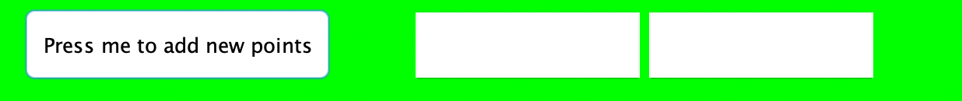

Для добавления точки по координатам было создано два поля ввода(для координаты х и у. Также программа позволяет добавлять точки с помощью клика мышью по области рисования

При клике левой кнопкой мыши по области рисования в месте клика создаётся точка.

# 3. Структуры данных

Для того чтобы хранить точки, был разработан класс **Point.java.** Его листинг приведён в приложении solution.

Есть 4 структуры данных : point/ triangle/solution/MyFrame

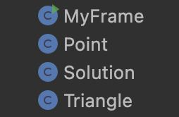

# 4. Рисование

Чтобы нарисовать точку, использовалась команда рисования кругов drawOval**().**

# 5. Решение задачи

Перебираем всевозможные тройки точек (I, j, k):

Если такая тройка образует правильный треугольник, то запоминает этот треугольник и счетчик каждой вершины увеличиваем на 1

# 6. Проверка

Для подсчета длин сторон я использую теорему пифагора ( координатную)

Для проверки неизбежен корень из трех ( есть в высоте правильного треугольника)

К сожалению, разработан только целочисленный ввод.

# 7. Заключение

В рамках выполнения поставленной задачи было создано графическое приложение с требуемым функционалом. Правильность решения задачи не особо проверена, но подтверждается на практике.